Завдання для асинхронного формату дистанційного навчання
на 12 листопада 2021 року
1 клас

Навчання грамоти/письмо | «Звуки /п/, /п “/. Буква п, П. Поняття про парні дзвінкі і глухі приголосні, порівняння звуків б і п.  Українські звертання»  Буквар ст.42-43  https://www.youtube.com/watch?v=a-tynSjvmKo  https://www.youtube.com/watch?v=I9Rwc8u2lEM  Письмо малої букви п. Підготовчі графічні вправи. Написання складів. Складання і списування слів із вивчених букв.  Друкований зошит ст.33  https://www.youtube.com/watch?v=seXPVfdlXDk  https://www.youtube.com/watch?v=2pKuijH4jAg
Я досліджую світ | « Значення грунту для живої природи »  Перегляд за посиланням:  https://www.youtube.com/watch?v=ccSx7mnrlpQ  https://www.youtube.com/watch?v=cIlXLoFhYps  https://www.youtube.com/watch?v=vrLvrnLQosM

2 клас
Українська мова | Тема: «Уживання ввічливих слів. Побудова розгорнутої відповіді на запитання»  Домашнє завдання:  ст. 50, вправи 5, 7. Опрацювати.  ст. 50, вправа 8. Письмове виконання за інструкцією.  Посилання: https://www.youtube.com/watch?v=jM_18lMakfI
Літературне читання | Тема: «Українська народна казка «Цап і баран»».  Домашнє завдання: Прочитати. Дати відповіді на запитання за змістом.  Переглянути відеоказки «Цап і баран».  https://www.youtube.com/watch?v=MxN8FJMfUf4
Я досліджую світ | Тема: «Фізичні вправи і здоров’я».  Домашнє завдання:  Ст.90 Опрацювати.  Посилання:  https://www.youtube.com/watch?v=N6P542IpLvA
Англійська мова  Логоритміка | 1. Look and read:  (Навчитись красиво читати слова з короткими голосними: a, e, i, o, u.)  Sat – set – sit – sot - sut  Tum – Tom – Tim – tem - tam  But – bot – bit – bet -bat  Fad – fed – fid – fod – fud  Bug – bog – big – beg - bag  Pan – pen – pin – pon – pun  2. Do the crossword.  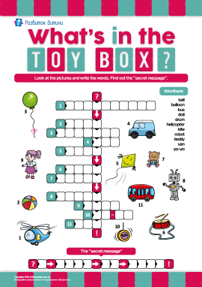  1.Вправа на увагу  Ось плавно йде капуста(ходьба навшпиньки )  Поважно крокує сеньйор помідор(маршовий крок)  Обережно шарудить редиска(дрібні кроки)  Легко біжить горошок(легкий біг)  Повільно йде цибуля(приставний крок)  Весело скачуть морквинки(боковий галоп)  Марширують огірки-молодці(маршовий крок)  Ось і солодкі перчики завели хоровод(крок хороводу)  І смугастий жупанчик одягнув кавун(м*ячик передаємо по колу).  2.Вправа на узгодження слів із рухами та музикою «Топ-Хлоп»  Ми ногами топ-топ,  Ми руками хлоп-хлоп  Потім дружно стриб-скок-  Повторімо ще разок.

3 клас
Українська мова | 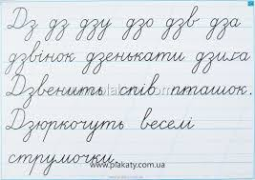  Перейди за посиланням і переглянь відео :  https://www.youtube.com/watch?v=C-lbs9npxAM  https://www.youtube.com/watch?v=7IuOoqcq9mo  Виконані вправи запиши в зошит  Виконай завдання:  ст. 51, вивчи правило  ст.51, впр
Літературне читання | 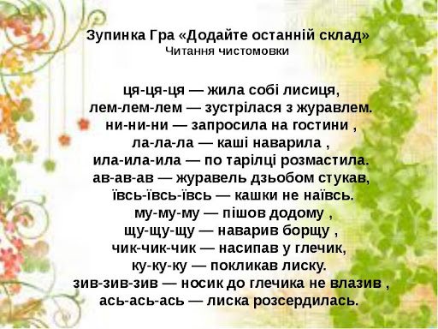  \  https://www.youtube.com/watch?v=_T6FHoDRtxo  Ст 56
Математика | 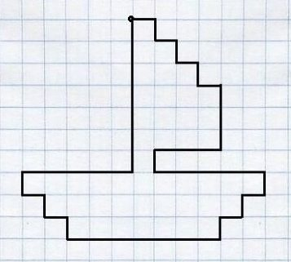  Виконай завдання  № 199,200
Я досліджую світ | Властивості твердих тіл, рідин і газів.  Робота з підручником ст.85-88  посилання на електронну версію підручника  https://pidruchnyk.com.ua/1547-ya-doslidzhuyu-svit-3-klas-budna-nush.html  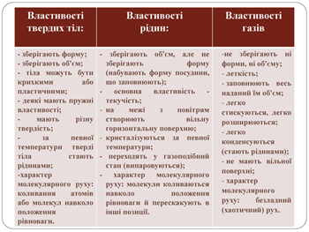  Робочий зошит ст.25-26

4 клас
Читання | Тема: «Ярослав Мудрий»  Відкрийте презентацію та опрацюйте тему:  Пройдіть за посилання та прослухайте вірш:  https://www.youtube.com/watch?v=ji7WmYA5HpM  Д\З: стор.51-53 виразно читати.
Українська мова | Тема: Розвиток зв’язного мовлення. Вдосконалення тексту. «Як чепурили їжачка».  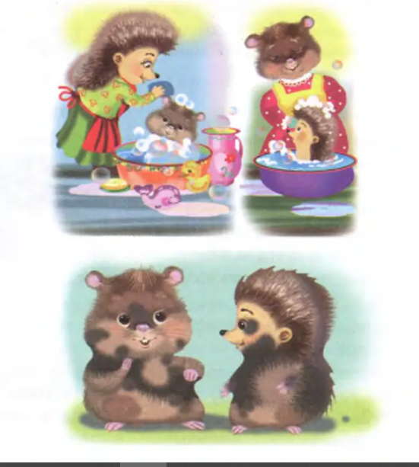  Пройдіть за посиланням і опрацюйте тему:  https://www.youtube.com/watch?v=qs7Q1H-nKH0
Фізична культура  Англійська мова | Пройдіть за посиланням і виконайте фізичні вправи:  https://www.youtube.com/watch?v=2bKJrTeXkCs  1. Вивчити слова.  fireplace –камін  cushion – подушка диванна  clock – годинник  carpet – килим  plant – рослина, квітка, вазон  shelf - поличка  2. Вправа 4 ст.32  Make a list of things in your sitting room. Складіть список речей (предметів) у вашій вітальні англійською мовою.  1 Вивчити слова.  Own – свій, власний  To share – ділити(ся)  To share a room with … – жити в одній кімнаті з …  2. Fill in is or are.  There ------ three doors in the hall.  There ------ no windows in the hall.  There ------ a kitchen in the house.  There ------ a sitting room in the house.

